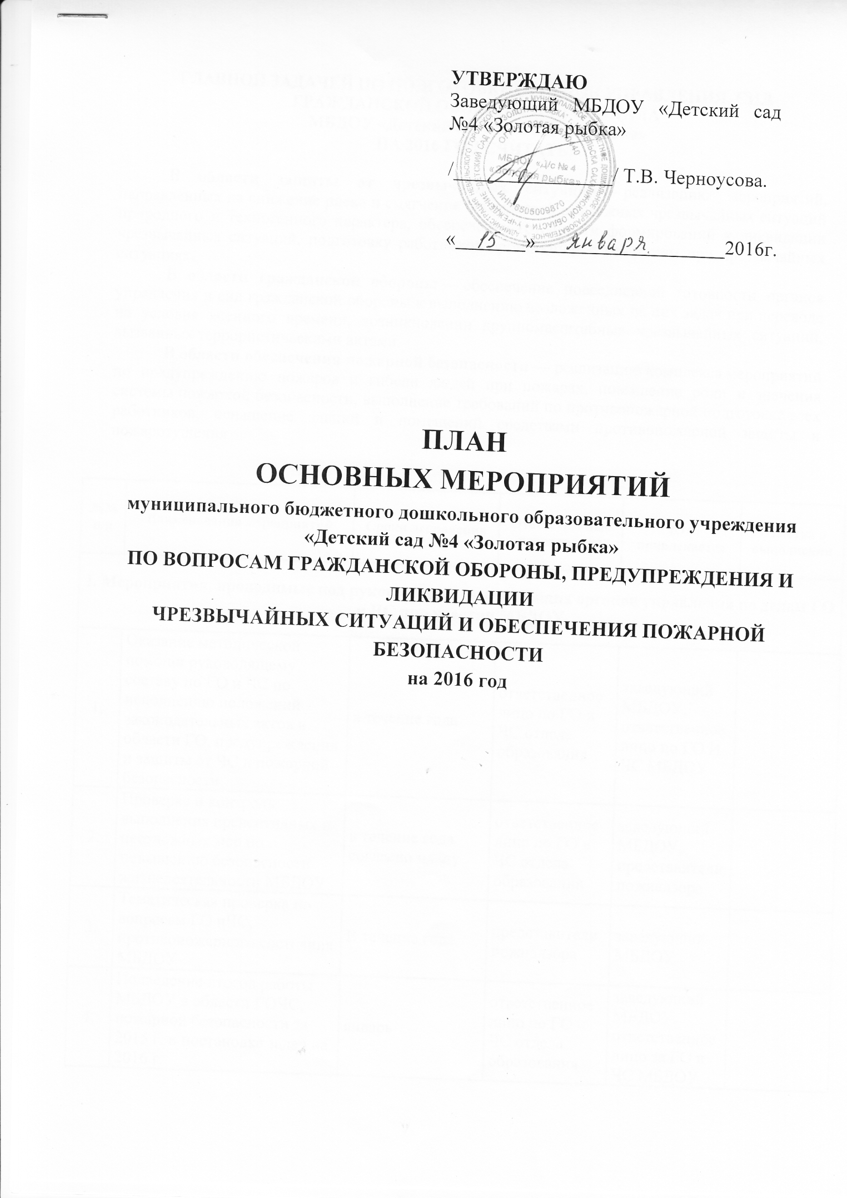
ГЛАВНОЙ ЗАДАЧЕЙ ПО ПОДГОТОВКЕ ОРГАНОВ УПРАВЛЕНИЯ, СИЛ ГРАЖДАНСКОЙ ОБОРОНЫ И ПЕРСОНАЛА
МБДОУ «Детский сад №4 «Золотая рыбка»
НА 2016 ГОД СЧИТАТЬ:

В области защиты от чрезвычайных ситуаций — реализацию мероприятий, направленных на снижение риска и смягчение последствий возможных чрезвычайных ситуаций природного и техногенного характера, обеспечение готовности формирований к ликвидации чрезвычайных ситуаций, подготовку работников организации к действиям при чрезвычайных ситуациях.
В области гражданской обороны — обеспечение повседневной готовности органов управления и сил гражданской обороны к выполнению возложенных на них задач при переводе на условия военного времени, возникновении крупномасштабных чрезвычайных ситуаций, вызванных террористическими актами.
В области обеспечения пожарной безопасности — реализацию комплекса мероприятий по предупреждению пожаров и гибели людей при пожарах, повышение роли и значения системы пожарной безопасности, выполнение требований по противопожарной подготовке всех работников, оснащение зданий и помещений средствами противопожарной защиты и пожаротушения.

№№  п/п | Наименования мероприятий | Сроки исполнения | Ответственные исполнители | Кто привлекается | Отметка о выполнении
I. Мероприятия, проводимые под руководством вышестоящих органов управления по делам ГО и ЧС при участии МБДОУ
1. | Оказание методической помощи руководящему составу по ГО и ЧС по исполнению положений законодательных актов в области ГО, предупреждения и защиты от ЧС и пожарной безопасности | в течение года | ответственное лицо по ГО и ЧС отдела образования | заведующий МБДОУ, ответственное лицо по ГО И ЧС МБДОУ
2. | Проверка и контроль выполнения превентивных и неотложных мер по повышению безопасности жизнедеятельности МБДОУ | в течение года согласно плану | ответственное лицо по ГО и ЧС отдела образования | заведующий МБДОУ, представители пожнадзора
3. | Тематическая проверка по вопросам ГО иЧС, противопожарного состояния МБДОУ | В течение года | представители пожнадзора | заведующий МБДОУ
4. | Подведение итогов работы МБДОУ в области ГОЧС, пожарной безопасности за 2015 г. и постановка задач на 2016 г. | январь | ответственное лицо по ГО и ЧС отдела образования | заведующий МБДОУ, ответственное лицо за ГО и ЧС МБДОУ
5. | Учебно-методические занятия по профессиональной подготовке руководителей, лиц ответственных за ГО и ЧС в МБДОУ | в течение года согласно плану | ответственное лицо по ГО и ЧС отдела образования | заведующий МБДОУ, ответственное лицо по ГО И ЧС МБДОУ
II. Мероприятия, проводимые руководителем, КЧС и ПБ, штабом по делам ГОЧС МБДОУ
1. Организационные мероприятия
1. | Подготовка органов управления ГО и ЧС МБДОУ | март | заведующий МБДОУ, ответственное лицо по ГО и ЧС МБДОУ | Председатель КЧС и ПБ
2. | Сбор руководящего состава по подведению итогов и постановке задач на предстоящий год | ноябрь | заведующий МБДОУ, ответственное лицо по ГО и ЧС МБДОУ | Председатель КЧС и ПБ
3. | Учебно-методический сбор руководителей учебных групп по обучению обслуживающего персонала действиям в ЧС | февраль | заведующий МБДОУ, ответственное лицо по ГО и ЧС МБДОУ | Председатель КЧС и ПБ, руководители учебных групп
4. | Разработка планирующих документов по вопросам ГОЧС на 2016 год | январь,  март | заведующий МБДОУ, ответственное лицо по ГО и ЧС МБДОУ | Председатель КЧС и ПБ, руководители учебных групп
5. | Разработка приказа заведующего МБДОУ об итогах подготовки к ведению ГО, предупреждению ЧС, обеспечению пожарной безопасности в 2015 году и задачах на 2016 год | март | заведующий МБДОУ, ответственное лицо по ГО и ЧС МБДОУ | Председатель КЧС и ПБ
6. | Подготовка доклада-отчета о состоянии ГО в МБДОУ |  | заведующий МБДОУ | ответственное лицо по ГО и ЧС МБДОУ
7. | Выполнение предписаний органов Госпожнадзора в области ГО и ЧС | в течение года | заведующий МБДОУ | ответственное лицо по ГО и ЧС МБДОУ
8. | Подготовка и представление заявок на обучение по ГО иЧС в отдел образования |  | заведующий МБДОУ | ответственное лицо по ГО и ЧС МБДОУ
9. | Разработка (корректировка) плана ГО, плана действий по предупреждению и ликвидации ЧС, плана развития и совершенствования учебно-материальной базы МБДОУ | В течении года | заведующий МБДОУ, ответственное лицо по ГО и ЧС МБДОУ | Председатель КЧС и ПБ
10. | Проведение консультаций для самостоятельно изучающих программу по ГО иЧС | в течение года согласно плана | ответственное лицо по ГО и ЧС МБДОУ | Председатель КЧС и ПБ
11. | Участие в конкурсах города, района |  | заведующий МБДОУ, ответственное лицо по ГО и ЧС МБДОУ | Председатель КЧС и ПБ
- Подготовка руководящего состава в области ГОЧС МБДОУ
1. | Обучение в ОКОУ ДПО и на курсах ГО иЧС |  | ОКОУ ДПО, курсы ГО и ЧС | специалисты
2. | Самостоятельное изучение программы обучения в области ГО и защита ЧС | в течение года | заведующий МБДОУ, ответственное лицо ГО и ЧС МБДОУ | Председатель КЧС и ПБ
3. Подготовка формирований ГО МБДОУ
1. | Обучение личного состава формирований МБДОУ по изучаемым темам: «Примерная программа обучения личного состава ГО», «Основы безопасности жизнедеятельности» и др. | апрель, май | заведующий МБДОУ, ответственное лицо по ГО и ЧС МБДОУ | личный состав формирований
2. | Обучение руководящего состава и командиров звеньев на курсах ГО | в течение года | заведующий МБДОУ, ответственное лицо по ГО и ЧС МБДОУ | командиры звеньев
3. | Сдача зачетов по изучаемым темам ГО и ЧС |  | заведующий МБДОУ, ответственное лицо по ГО и ЧС МБДОУ | Руководящий состав
4. | Тренировки по сигналу «Сбор!» | май, октябрь | заведующий МБДОУ, ответственное лицо по ГО и ЧС МБДОУ | Руководящий состав
4. Учения /тренировки / по ГО и ЧС
1. | Объектовая тренировка по теме: «Защита рабочих и служащих при возникновении ЧС» | апрель | заведующий МБДОУ, ответственное лицо по ГО и ЧС МБДОУ | Руководящий состав
2. | Тренировка по теме: «Изучение и отработка функциональных обязанностей руководящего состава» | сентябрь | заведующий МБДОУ, ответственное лицо по ГО и ЧС МБДОУ | Руководящий состав
3. | Тактико-специальные учения - тренировка по теме: «Действия руководящего состава и личного состава формирований при возникновении ЧС. Первая помощь пострадавшим» | октябрь | заведующий МБДОУ, ответственное лицо по ГО и ЧС МБДОУ | Руководящий состав
5. Обучение рабочих и служащих, не входящих в состав формирований; населения, не занятого в сферах производства и обслуживания в области ГО
1. | Изучение и практическая отработка тем программы обучения в области ГО и защиты от ЧС | апрель, май | Руководители учебных групп | Рабочие и служащие
2. | Тренировки по сигналу «Внимание всем!» | согласно плану тренировок | заведующий МБДОУ, ответственное лицо по ГО и ЧС МБДОУ | Рабочие и служащие
3. | Тренировки по отработке нормативов ГО | согласно плану тренировок | заведующий МБДОУ, ответственное лицо по ГО и ЧС МБДОУ | Рабочие и служащие
4. | Участие рабочих и служащих в учениях и тренировках по ГО, проводимых вышестоящими органами ГО и ЧС | согласно плану тренировок | заведующий МБДОУ, ответственное лицо по ГО и ЧС МБДОУ | Рабочие и служащие
6. Мероприятия по созданию и совершенствованию учебно-материальной базы
1. | Обновление стендов и наглядных пособий по ГО и ЧС и пожарной безопасности в МБДОУ | в течение года | заведующий МБДОУ, ответственное лицо по ГО и ЧС МБДОУ | Руководящий состав
2. | Разработка, размножение, выдача и помощь в учении нормативных документов и учебно-методических пособий для личного состава МБДОУ | в течение года | заведующий МБДОУ, ответственное лицо по ГО и ЧС МБДОУ | Руководящий состав
3. | Приобретение наглядных и методических пособий, учебной литературы в области ГО и ЧС | в течение года | заведующий МБДОУ, ответственное лицо по ГО и ЧС МДОУ | Руководящий состав
4. | Проведение противопожарных инструктажей /2 раза в год/ | февраль, ноябрь | заведующий МБДОУ, ответственное лицо по ГО и ЧС МБДОУ | Руководящий состав
7. Контроль и оказание помощи
1. | Оказание помощи командирам формирований в подготовке и проведении учений и тренировок | в течение года | заведующий МБДОУ, ответственное лицо по ГО и ЧС МБДОУ | Председатель КЧС и ПБ
2. | Проверка хода обучения личного состава формирований и оказание помощи в организации обучения | в течение года | заведующий МДОУ, ответственное лицо за ГО и ЧС МБДОУ | Председатель КЧС и ПБ
3. | Итоговая проверка подготовки МБДОУ по вопросам ГО и ЧС |  | заведующий МБДОУ, ответственное лицо по ГО и ЧС МБДОУ | Председатель КЧС и ПБ

